製品別比較表（標準製剤との比較）（案）
 | 後 発 品 | 先 発 品
会 社 名 | 第一三共エスファ株式会社
製 品 名 | アムバロ配合錠「DSEP」 | エックスフォ－ジ配合錠
薬 価 | 16.90円 | 32.40円
規 格 | 1錠中にバルサルタン（日局）80mg及び  アムロジピンベシル酸塩（日局）6.93mg（アムロジピンとして5mg）を含有
添加物 | 低置換度ヒドロキシプロピルセルロース、ヒドロキシプロピルセルロース、軽質無水ケイ酸、ステアリン酸マグネシウム、結晶セルロース、タルク、ヒプロメロース、マクロゴール6000、酸化チタン、黄色三二酸化鉄、カルナウバロウ | ヒドロキシプロピルセルロース、セルロース、無水ケイ酸、タルク、ステアリン酸マグネシウム、ヒプロメロース、マクロゴール、酸化チタン、三二酸化鉄
薬効分類名 | 選択的AT₁受容体ブロッカー／持続性Ca拮抗薬合剤
効能・効果 | 高血圧症
用法・用量 | 成人には1日1回1錠（バルサルタンとして80mg及びアムロジピンとして5mg）を経口投与する。本剤は高血圧治療の第一選択薬として用いない
製品の性状 | 帯黄白色のフィルムコーティング錠  表面 裏面 側面 直径：8.6mm 厚さ：3.9mm 重量：208mg  識別コード： アムバロ DSEP（錠剤表面）  アムバロ 第一三共エスファ（錠剤裏面） | 帯黄白色のフィルムコート錠  直径：8.5mm  厚さ：3.9mm  重量：210mg
先発品との  同等性 | 溶出試験（試験液：pH6.8 50rpm）  バルサルタン  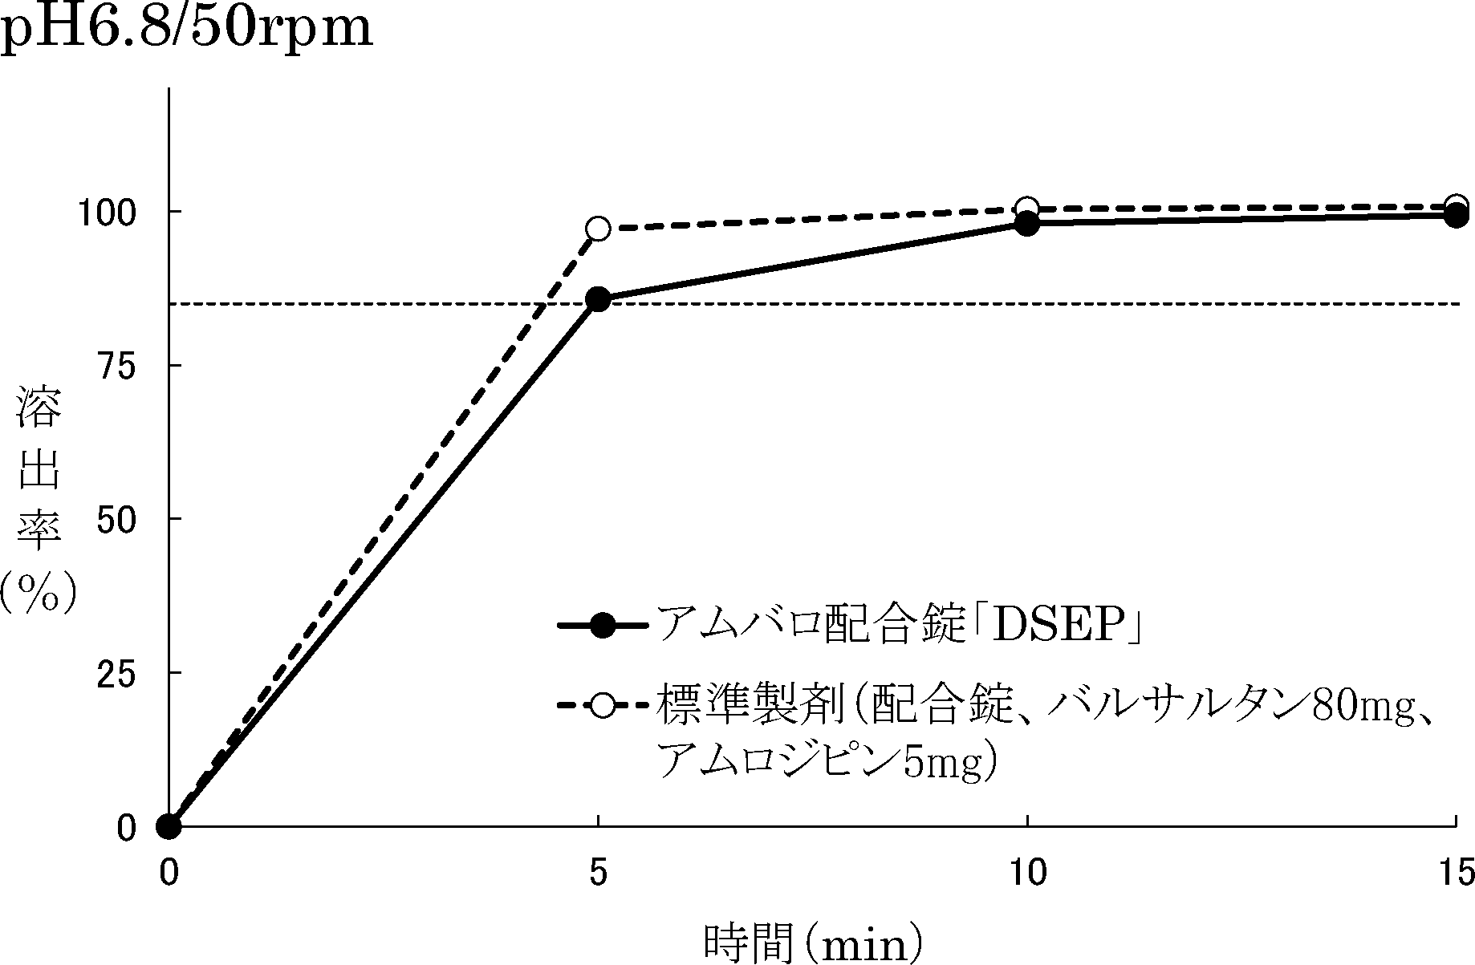  「後発医薬品の生物学的同等性試験ガイドライン」に基づき判定した結果、両製剤の溶出挙動は類似していると判定された。（アムロジピンについても溶出挙動は類似していると判定された。） | 血中濃度比較試験（ヒト、絶食時）  バルサルタン  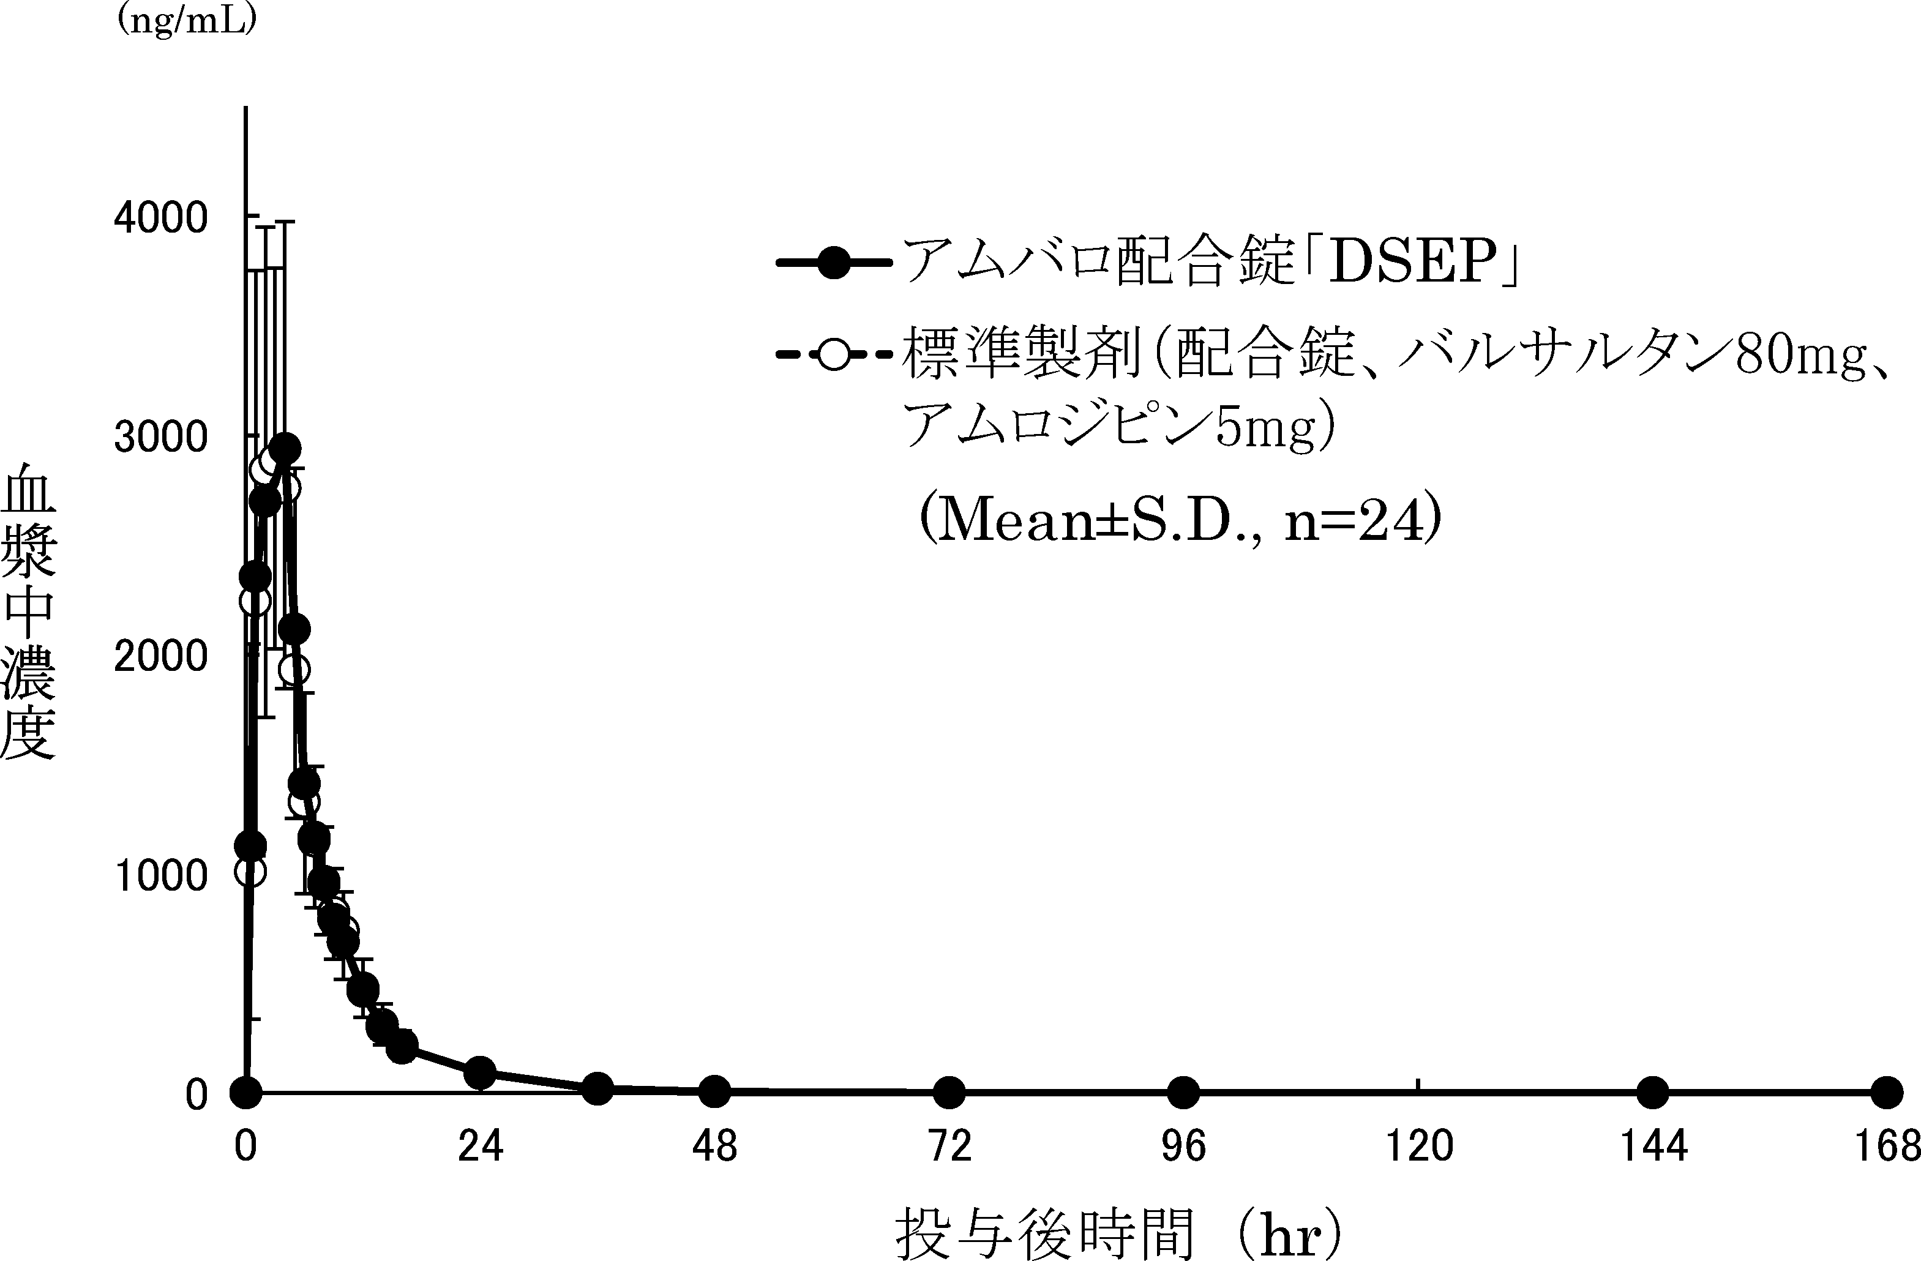  「後発医薬品の生物学的同等性試験ガイドライン」に基づき  判定した結果、両製剤は生物学的に同等であると判定された。（アムロジピンについても、生物学的に同等であると判定された。）
備考
担当者、連絡先
2024年4月

